Министерство образования Российской Федерации
Федеральное агентство по образованию
Муниципальное образовательное учреждение
высшего профессионального образования
«Северо-Кавказский государственный технический университет»

Кафедра нефтегазового дела

ОТЧЕТ ПО ПРАКТИКЕ

на тему: «Технология добычи, сбора и подготовки газа на
Губкинском месторождении»

выполнил: студент 3 курса
группы РНГ-071
Михайлюк А.Н.

принял: Петренко В.И.

г. Ставрополь, 2010г.

СОДЕРЖАНИЕ
Введение
1 МЕСТОРОЖДЕНИЕ
1.1 Общие сведения о месторождении. Географическое положение
1.2 Геологическая характеристика залежи
1.3 Нефтегазоносность месторождения
1.4 Физико-химические свойства пластового газа
2 СИСТЕМА РАЗРАБОТКИ
2.1 Режим работы залежи
2.2 Основные проектные решения разработки
2.3 Текущее состояние разработки газовой залежи
2.4 Фонд скважин
2.4.1 Характеристика фонда скважин
2.4.2 Технологические режимы работы скважин
2.4.3 Конструкция и оборудование скважин
2.4.4 Обвязка куста газовых скважин
3 ТЕХНОЛОГИЯ СБОРА ГАЗА НА ГГП
Заключение

ВВЕДЕНИЕ
Современные газовые промыслы - это высокомеханизированные и автоматизированные предприятия с минимальным числом обслуживающего персонала.
Губкинское газоконденсатонефтяное месторождение расположено на территории Пуровского района Ямало-Ненецкого автономного округа Тюменской области, в 50 км юго-западнее районного центра п. Тарко-Сале. Объектом рассмотрения настоящей работы является сеноманская газовая залежь (пласт ПК₁). Запасы газа по пласту ПК₁ впервые утверждены ГКЗ СССР по категории С₁ в объеме 352,62 млрд. м³ (протокол ГКЗ №5095, 1967 г.). В 1998 году с учетом дополнительных данных, полученных по результатам разведочного и эксплуатационного бурения и переинтерпретации имеющихся материалов, предприятием ЗапСибГеоНАЦ проведен пересчет начальных запасов газа. Запасы утверждены Комиссией по запасам ОАО «Газпром» в объеме 399,1 млрд. м³ (протокол ЦКР ОАО «Газпром» № 25-98 от 6.04.98 г).
Губкинское месторождение природного газа введено в промышленную эксплуатацию в июле 1999 года. Губкинское газовое месторождение включает в себя два участка: южный и северный.
В проекте разработки месторождения от 1995 года рассматривалось три варианта разработки сеноманской газовой залежи с уровнями годовой добычи газа 10, 13 и 15 млрд. м³ на период постоянной добычи. В качестве основного был предложен вариант с уровнем годовой добычи 13 млрд. м³, число эксплуатационных скважин 73 единицы (25 кустов) на южном, более крупном по запасам, и 15 скважин (5 кустов) – на северном.
Ввод в эксплуатацию северного участка предлагался на поздней стадии разработки залежи для поддержания уровней постоянных отборов. Средний проектный дебит скважин на южном участке – 500 тыс. м³/сут, на северном - 580 тыс. м³/сут.
Технологические решения Губкинского газового промысла (ГГП) обеспечивают:
- непрерывность процесса подготовки газа;
- возможность работы в условиях изменения количества и качества поступающего пластового газа;
- применение прогрессивной технологии, высокопроизводительного оборудования, автоматизированных систем управления технологическими процессами;
- безопасность производства.
В настоящее время на газовом месторождении размещены следующие основные объекты:
- кустовые площадки;
- газосборные сети;
- установка комплексной подготовки газа (УКПГ);
- установка предварительной подготовки газа Северного участка месторождения (УППГ);
- газопровод внешнего транспорта;
- опорная база промысла (ОБП);
- газотурбинная электростанция;
- факельная система;
- вертолетная посадочная площадка (ВПП).
При создании моделей разработки Губкинского месторождения использована технология трехмерного моделирования, применяемая в течение последних шести лет в ООО «ТюменНИИгипрогаз» и апробированная на десятках месторождений Западной Сибири с различными типами строения залежей.
Всего рассмотрено восемь вариантов разработки месторождения, различающихся объемами добычи газа, сроками ввода Северного купола месторождения и подачи газа на подготовку к транспорту.

1 МЕСТОРОЖДЕНИЕ
1.1 Общие сведения о месторождении
Губкинское газоконденсатонефтяное месторождение расположено на территории Пуровского района Ямало-Ненецкого автономного округа Тюменской области.
Ближайшими крупными месторождениями являются Западно-Таркосалинское (20 км на северо-восток), Комсомольское (17 км на юго-запад), Тарасовское (в 30 км на восток). Наиболее крупными населенными пунктами на рассматриваемой территории являются: районный центр Тарко-Сале (в 35 км к востоку) и железнодорожная станция Пурпе. Поселок Тарко-Сале связан воздушным транспортом с Тюменью (1120 км), Сургутом (465 км), Салехардом (550 км). Железнодорожная станция Пурпе расположена в непосредственной близости от базы ОАО "Пурнефтегаз" и Губкинского месторождения и является базой круглогодичного действия, позволяющей постоянно принимать и отправлять поступающие грузы. Непосредственно в районе месторождения построен город Губкинский, население которого на 1.01.2004 года составляет 19,2 тыс. жителей.
Сравнительно недалеко от месторождения проходят трасса автомобильной дороги Новоаганск - Тарко-Сале. В 9 км к востоку от Губкинского месторождения проходит трасса газопровода Уренгой-Челябинск, южнее - ветка нефтепровода Харампурское-Тарасовское–Восточно-Тарасовское месторождения. Электроснабжение осуществляется по ЛЭП от Сургутской ГРЭС. Население, в основном русскоязычное, занято в строительной, газо- и нефтедобывающей промышленности. Местное население - ненцы, селькупы малочисленно и занимается, в основном, охотничьим и рыбным промыслами и оленеводством.
В орографическом отношении площадь месторождения представляет собой полого-холмистую равнину, в значительной степени переработанную эрозионными и криогенными процессами. Абсолютные отметки рельефа составляют от +30 до +72 м.
Значительная часть территории заболочена и покрыта озерами. Существенная заболоченность района работ объясняется выровненностью рельефа местности и широким распространением слоя многолетнемерзлых пород, препятствующих циркуляции поверхностных вод в летнее время года.
Болотные ландшафты представлены плоско-бугристыми мерзлыми болотами, имеющими кустарниково-лишайниково-моховый покров на буграх и травяно-моховый в понижениях. Северо-таежные ландшафты представлены редкостойными сосново-лиственными лесами, а вдоль рек Пяку-Пур и Пур-Пе произрастают долинные сосново-кедрово-еловые и лиственные леса в сочетании с ивняками и лугами.
Климат района резко-континентальный, характеризуется суровостью, коротким прохладным летом и продолжительной холодной зимой. Продолжительность холодного периода составляет 8 месяцев (с октября по май) с устойчивым снежным покровом 7 месяцев. Минимальная температура зимой опускается до -50°С и ниже. Среднегодовое количество осадков составляет от 450 до 500 м, основная часть из них выпадает с апреля по октябрь.
Максимальная высота снежного покрова достигает 200 см в понижениях рельефа, 90 см на реках и 120 см в лесах на берегах рек.
Наиболее часто наблюдаемыми атмосферными явлениями на территории района являются метели, туманы, грозы. Частота циклонов зимой, снегопады и сильные ветры приводят к очень большой повторяемости метелей: 100-120 дней в году. Метели могут возникать уже со второй половины октября и наблюдаются до мая. Продолжительность метелей 5-10 дней в месяц.
Гидрографическая сеть представлена реками Пяку-Пур, Пур-Пе и их притоками. Реки типично равнинные с медленным течением и извилистым руслом. В период весеннего паводка являются практически судоходными. Уровень воды в них в паводок поднимается на 0,5-3,5 м.
Пуровский район богат месторождениями строительных материалов.
В пяти километрах от пос.Тарко-Сале разведано Таркосалинское месторож-дение кирпичных глин. Утвержденные запасы глин 1117,1 тыс. м³ по категориям А+В+С₁.
Нерчинское месторождение кирпичных глин расположено в 20 км западнее пос.Тарко-Сале. Глины пригодны для производства кирпича марки “200”.
В 4 км к северо-востоку от пос.Тарко-Сале находится Таркосалинское место-рождение песков. Пески пригодны для приготовления строительных растворов и строительства дорог. Средняя толщина песчаной толщи 14,5 м, запасы составляют 7,6 млн. м³.
Для водоснабжения используются пресные подземные воды олигоцен-четвертичного водоносного комплекса распространенные на месторождении повсеместно на глубинах 30-150 м.
Поисково-разведочное бурение Губкинского месторождения осуществляла Таркосалинская НГРЭ объединения "Пурнефтегазгеология", основная база которой расположена в пос. Тарко-Сале. С 1982 года поисково-разведочные работы проводила Северная НГРЭ объединения "Удмуртгеология", база которой располагалась в пос. Пурпе.
Обзорная карта месторождения (данные по ТюменНИИГипрогаз) изображена на рисунке 1.
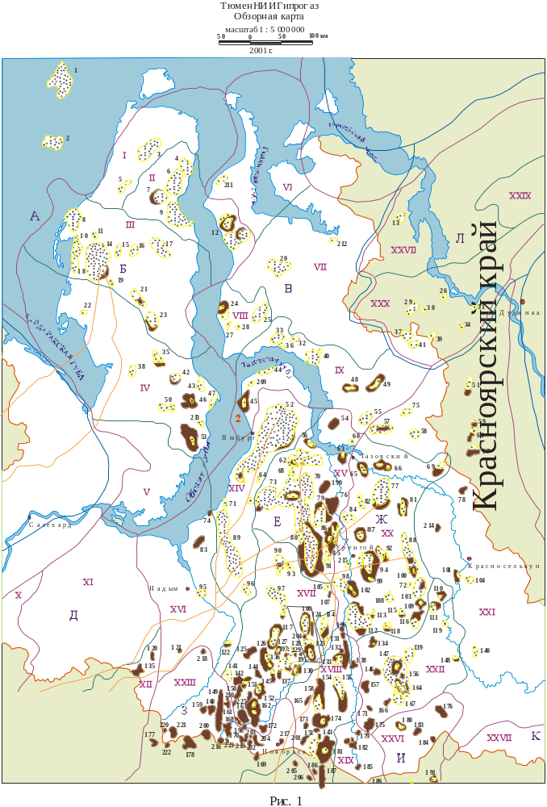Рисунок 1. Обзорная карта географического положения Губкинского месторождения

1.2 Геологическое строение месторождения
В 1985 году был утвержден "Проект предварительной разведки Северо-Губкинского нефтегазоконденсатного месторождения" (Огнев А.Ф.), а в 1986 году составлены "Геологический проект глубокого параметрического и поискового бурения на Губкинской и Северо-Губкинской площадях" (Калугин П.С.) и "Проект доразведки Северо-Губкинского месторождения (Стовбун Ю. А.).
В строении месторождения принимают участие юрские, меловые палеогеновые и четвертичные отложения.
Продуктивная толща (толща сеномана) на Губкинском месторождении, как и на других аналогичных месторождениях севера Западной Сибири, представляет собой неравномерное переслаивание песчаников, алевролитов и глин с преобладанием песчаных и алевролитовых разностей. Продуктивной является верхняя (примерно 120 м) толща сеноманских отложений, соответствующая максимальным газонасыщенным толщинам. Максимальное значение газонасыщенных толщин – 123,4 м, а эффективных газона-сыщенных толщин – 121,1 м.
Ниже приведена литолого-стратиграфическая характеристика разреза Губкинского месторождения
Палеозойский фундамент
Палеозойские отложения вскрыты на глубине 4502-4923 м. Пред-ставлены базальтами зелеными и коричневатыми, миндалекаменными и хаотически трещиноватыми (по трещинам развит кальцит), слабо выветрелыми до состояния коры выветривания, бобово-оолитовыми бокситами (6,6 м), очень крепкими, возможно на кремнистом цементе, верхние 0,5 м сильно выветрелые, оолиты имеют размер от 1,0-1,5 мм до 5-6 мм, плотно упакованы. Межоолитовое пространство (цемент) в обилии содержит ярко-зеленый до изумрудного цвета минерал (хлорит). Порода кавернозная (за счет выщелачивания первичного цемента). Встречаются также туфогенные толщи, представленные чередованием туфопесчаников, туфоалевролитов и туффиттов, с редкими зеркалами скольжения и микросдвигами. Породы пестроокрашенные. Эта вулканогенно-осадочная толща отнесена с определенной долей условности к нижнему-среднему девону.
При испытании пород палеозойского возраста на территории Губкинского месторождения притоков пластового флюида не получено.
Юрская система
Отложения юрской системы несогласно залегают на породах доюрского фундамента и представлены всеми тремя отделами: нижним, средним и верхним.
Отложения нижнего и среднего отделов юры представлены терригенными породами котухтинской свиты и континентальной толщей тюменской свиты, верхний отдел - преимущественно породы морского происхождения, подразделяющегося на васюганскую, георгиевскую и баженовскую свиты.
Породы котухтинской свиты на площади не вскрыты.
Разрез свиты сложен чередованием песчаников серых, зеленовато-серых с алевролитами и уплотненными аргиллитами. Породы иногда каолизированы. Характерен растительный детрит, корневые системы, сидерит. Аргиллиты темно-серые, с зеленоватым оттенком, иногда битуминозные, с прослоями алевролитов и песчаников, со следами оползания. Встречаются растительный детрит, остатки листовой флоры.
Ожидаемая мощность котухтинской свиты на Губкинском месторождении по данным геофизических исследований 350-400 м.
Тюменская свита. На рассматриваемом месторождении тюменская свита вскрыта на глубинах 2966-3129 м, сложена частым и неравномерным чередованием аргиллитов, песчаников и алевролитов. Для пород свиты характерны обломки углефицированной древесины, тонких прослоев углей. В нижней части разреза породы более грубозернистые, иногда переходят в гравелиты и конгломераты. Свита охарактеризована керном в 7 скважинах. По керну это аргиллиты темно-серые, плотные, крепкие, участками слабоалевритистые, в основном, с пологоволнистой и линзовидной слоистостью.
Песчаники серые, темно-серые, среднезернистые, крепко-сцементированные, местами полимиктовые, с косой и пологоволнистой слоистостью.
Максимально вскрытая толщина тюменской свиты 349 м. Ожидаемая мощность свиты по данным геофизических исследований составит 380 м.
Васюганская свита. Отложения васюганской свиты на месторождении вскрыты 20 скважинами на глубинах 2893-3042 м. Свита подразделяется на две части: нижнюю - глинистую, верхнюю - песчано-глинистую.
Нижняя часть свиты представлена аргиллитами темно-серыми, с буроватым оттенком. Верхняя часть характеризуется преобладанием песчаных разностей. А также всиречаются аргиллиты, алевролиты, характерен пирит. Породы в значительной степени биотурбированы. К кровле свиты приурочен продуктивный пласт Ю₁. Толщина свиты изменяется от 61-87 м.
Георгиевская свита. Отложения георгиевской свиты вскрыты на глубинах 2884-3034 м. Литологически свита представлена аргиллитами темно-серыми, иногда черными, преимущественно тонкоотмученными, реже алевритистыми, неравномерно глауконитовыми. Среди пород встречаются остатки аммонитов, двустворок, реже лингул и онихитов. Толщина свиты 2-45 м.
Баженовская свита залегает на глубине 2806-2974 м. Хорошо охарактеризована керном.Отложения представлены аргиллитами буровато-черными до черных, битуминозными, крепкими, плотными, местами тонкослоистыми. В породе присутствуют включения макрофауны (ростры белемнитов, отпечатки аммонитов и онихитов, остатки раковин пелеципод). Толщина изменяется от 25-101 м.

Меловая система
Отложения меловой системы представлены двумя отделами: нижним и верхним.
Нижний отдел включает в себя отложения трех свит (снизу вверх): сортымской, тангаловской и нижней части покурской свиты; верхний - верхнюю часть покурской свиты, кузнецовской, березовской и нижнюю часть ганькинской свит.
В основании сортымской свиты залегает подачимовская толща. Толщу слагают аргиллиты темно-серые, с горизонтальной слоистостью. В самой нижней части отмечаются прослои слабобитуминозных аргиллитов. Над ней - регионально невыдержанная ачимовская толща, представленная песчаниками серыми, крепкими, слюдистыми, часто известковистыми с прослоями темно-серых аргиллитов.
Выше залегает довольно мощная толща преимущественно глинистых пород. Это аргиллиты серые, темно-серые, алевритовые, нередко тонкоотмученные с разнообразными типами слоистости, с линзообразными прослоями песчаников.
В этой части свиты песчаные прослои группируются в пласты, самым верхним из которых является БП₇. Пласт БП₇ и ниже залегающие горизонты являются продуктивными.Толщина сортымской свиты 583-671 м.
Тангаловская свита согласно залегает на отложениях сортымской свиты и вскрыта в интервале глубин 1754-2064 м на полную мощность практически всеми пробуренными скважинами. Свита имеет трехчленное строение и подразделяется на нижнюю, среднюю и верхнюю подсвиты.
Нижняя подсвита, отвечающая валанжинским отложениям и охватывающая продуктивные пласты БП₆, БП₅ представлена чередованием пластов и пачек песчано-алевритовых и глинистых пород.
Средняя подсвита, охватывающая пласты БП₄-БП₁, представлена глинами серыми, иногда зеленовато-серыми, хорошо уплотненными, редко комковатыми, с прослоями аргиллитоподобных разностей, чередующихся в сложном сочетании с серыми песчаниками и алевролитами. К песчаным интервалам приурочены пласты АП₁₁-АП₇.
Кровля тангаловской свиты проводится по кровле глин над пластом АП₇.
Общая толщина тангаловской свиты изменяется от 349 до 464 м. В описанной свите установлены залежи углеводородов практически во всех вскрытых пластах.
Покурская свита. К отложениям верхов нижнего и низов верхнего отделов меловой системы, объединенных в покурскую свиту, отнесены континентальные и частично прибрежно-морские осадки апт-альбского и сеноманского возраста.
На Губкинской площади покурская свита вскрыта на глубинах 665-1001 м и условно подразделяется на три части - нижнюю и среднюю (верхи нижнего отдела меловой системы) и верхнюю (низы верхнего отдела меловой системы).
Граница между отделами меловой системы из-за отсутствия резкой смены характерных комплексов практически не устанавливается.
В основании покурской свиты несогласно залегает евояхинская толща, сложенная песчаниками и алевролитами с единичными прослоями серых алевритовых глин. Мощность толщи 246-383 м.
Далее аптский ярус, Представленный песчаниками, чередующийся в сложном сочетании с глинами и алевролитами. К песчаным интервалам условно приурочены пласты ПК₂₂-ПК₁₇.
Отложения альбского возраста представлены крупными пачками глин, глинистых алевролитов, иногда углистых, преимущественно темно-серого цвета. Породы преимущественно горизонтально-слоистые. Встречается растительный детрит, остатки растений, сидерит, единичные пласты бурых углей. К данной части разреза условно приурочены пласты ПК₁₆-ПК₇. Отложения верхней части покурской свиты являются регионально газоносными. Залежь пласта ПК₁, объединяет Пурпейскую и Северо-Пурпейскую площади. Нефтегазоносными являются также пласты ПК₂₂-ПК₁₀.
Разрез сеноманских отложений изучен достаточно подробно в связи с тем, что к ним приурочена газовая залежь.
Песчаники сеноманского яруса серые, зеленовато-серые, пески уплотненные, глины алевритистые, темно-серые до серых, нередко углистые. Отмечаются прослои ракушняков, гравелитов и конгломератов, содержащих иногда бобовины бокситов.
К кровле покурской свиты приурочен сейсмогоризонт «Г». Общая толщина покурской свиты 1046-1157 м.
Кузнецовская свита начинает цикл морских осадков верхнего мела, продолжающийся вверх до палеогена, глинистая толща туронского-маастрихт-датского возраста является региональной покрышкой для газоносных пород сеномана. Кузнецовская свита трангрессивно залегает на морских и континентальных образованиях покурской свиты. Вскрыта на глубинах 642-972 м.
Сложена свита глинами серыми и зеленовато-серыми, с зернами глауконита. Толщина отложений кузнецовской свиты изменяется от 15 до 36 м.
Березовская свита залегает согласно с подстилающими осадками кузнецовской и перекрывающими отложениями ганькинскои свит. Вскрыта на глубинах 535-828 м. Подразделяется на две подсвиты: нижнюю - опоковидно-глинистую и верхнюю - глинисто-алевритистую.
Нижняя подсвита сложена преимущественно глинами. Толщина подсвиты изменяется от 63 до 97 м. Верхняя подсвита также сложена глинами. Встречаются включения пирита. Толщина подсвиты изменяется от 31 до 88 м.
Общая толщина березовской свиты 91-168 м.
Отложения ганькинской свиты завершают разрез меловых отложений. Свита залегает на глубинах 364-520 м и представлена толщей серых, реже светло-серых, с зеленоватым оттенком глин, известковистых. Глины содержат пиритизированные водоросли, обломки раковин моллюсков. Толщина свиты колеблется от 160 до 221 м.

Палеогеновая система
Отложения палеогеновой системы представлены тремя отделами: палеоценом, эоценом, олигоценом. Накопление основной части осадков происходило в морских условиях, и только в верхней части олигоцена появляются породы прибрежно-морского и континентального происхождения. В составе палеогеновых отложений выделяются талицкая, люлинворская, тавдинская, атлымская, новомихайловская свиты.
Талицкая свита вскрыта на глубинах 268-391 м и представлена преимущественно глинистыми породами. Толщина свиты изменяется от 90 до 129 м.
Люлинворская свита вскрыта на глубинах 115-216 м. Сложена глинами с редкими прослоями глауконитовых песчаников и глинистых алевритов. Толщина свиты изменяется от 128 до 177 м.
Тавдинская свита. Сложена глинами зеленовато-серыми, листоватыми, алевритистыми с прослоями алевритов. Толщина свиты до 29-38 м.
Атлымская свита. Сложена песками с прослоями алевритов и глин. Новомихайловская свита сложена глинами, алевритами с прослоями песков и бурых углей. Толщина атлымской и новомихайловской свит 61-74 м.

Четвертичная система
Четвертичная система представлена песками, супесями, суглинками, глинами, в нижней части с привносом грубообломочного материала, состоящего из гравия, галечников и мелких валунов. Мощность отложений системы 40-60 м.

1.3 Нефтегазоносность месторождения
Губкинское нефтегазоконденсатное месторождение расположено в пределах Губ-кинского нефтегазоносного района Надым-Пурской нефтегазоносной области и относится к числу первых месторождений, открытых в северной части Западно-Сибирской нефтегазо-носной провинции.
Этаж нефтегазоносности Надым-Пурской нефтегазоносной области охватывает пре-имущественно глубины 750-3500 м. По насыщению и фазовому состоянию выявленные залежи углеводородов разнообразны, но преобладают газоконденсатные залежи нефтя-ными оторочками небольшой высоты.
Диапазон нефтегазоносности меловых отложений Губкинского месторождения распространен от ганькинской свиты (песчанистые глины) до тюменской свиты, что соответствует интервалу глубин 350-3100 м.
По состоянию изученности на 1.01.2006 года в пределах месторождения пробурено 143 поисково-разведочных и 74 эксплуатационных скважин.
В изученной части разреза месторождения установлены залежи в следующих резервуарах:
- дат-компанском (глины песчанистые) - газовые залежи;
- сеноманском (пласты ПК₁ – ПК₁₀) - газовые залежи;
- альбском (пласты ПК₁₁ - ПК₁₅) - преимущественно газовые залежи;
- аптском (пласты ПК₁₆ – АП₁₁) - преимущественно газонефтяные залежи;
- баррем-готеривском (пласты БП₀ - БП₇) - преимущественно газоконденсатно-нефтяные залежи;
- берриас-валанжинском (пласты БП₈ - Ач) – преимущественно нефтегазо-конденсатные залежи;
- юрском (пласты Ю₁ - Ю₂) - преимущественно нефтяные залежи.
Залежь газа сеноманской продуктивной толщи по своему строению в основных чертах идентична одновозрастным залежам не только Надым-Пурской, но и других нефтегазоносных областей севера Тюменской области. Все аналогичные залежи контролируются лишь структурным фактором и являются по типу массивными.
Сеноманский резервуар представлен переслаиванием песчано-алевролитовых и глинистых пород с подчиненной ролью последних. Сверху он перекрыт мощной толщей турон-датских глин морского генезиса, мощностью 500-800 м, что определяет высокие экранирующие свойства покрышки, позволившие сформироваться гигантским газовым залежам. Несмотря на экранирующие свойства турон-датских глин, при проходке скважин отмечались незначительные газопроявления внутри глинистой толщи.
В пределах Губкинского месторождения мощность песчанистых газоносных глин достигает 200 м.
Пластовое давление в сеноманской залежи газа соответствует гидростатическому на уровне ГВК, поскольку песчано-алевролито-глинистая толща апт-сеномана представляет собой единую гидродинамическую систему, к верхней части которой приурочена залежь газа.
Мощность прослоев газонасыщенных коллекторов составляет от 0,4 до 36,4 м, а глинистых разностей от 0,4 до 12,0 м. В среднем проницаемые породы составляют 78,8% от общей мощности продуктивного разреза. Коэффициенты пористости и проницаемости коллекторов определялась соответственно на 302 и 36 образцах (с учетом скважины 611). Открытая пористость коллекторов изменяется в широких пределах от 28,6 до 49 %. Наиболее часто встречаются значения открытой пористости 33 – 36 %. Средневзвешенное по газонасыщенной толщине значение пористости составило 36,2 % .
Проницаемость пород меняется в еще более широких пределах от 35 до 5257 фм². Средневзвешенное значение проницаемости составило 1291,6 фм².
Сеноманская газовая залежь на Губкинском месторождении является массивной, ее объем определяется двумя поверхностями: кровлей сеноманских отложений и уровнем газоводяного контакта.
В среднем положение ГВК в основном изменяется незначительно от -726 до -734 м, в среднем составляя -730 м.
Большую роль в формировании этажа нефтегазоносности играют разрывные нарушения, которые в сочетании с существующими пластовыми и аномально высокими пластовыми давлениями создают благоприятные условия для межрезервуарной миграции углеводородов.
Суммарные утверждённые запасы Губкинского месторождения свободного газа составили 352,6 млрд. м³. Утвержденные запасы свободного газа приняты на Государственный баланс.

1.4 Физико-химические свойства пластового газа
Компонентный состав свободного газа определялся в центральной лаборатории Главтюменьгеологии. В отчете 1966 года состав газа охарактеризован 19 пробами из 18 скважин. Газ месторождения сухой, состоит в основном из метана и содержит не более 0,3 г/м³ конденсата. Среднее мольное содержание газа составляет:
- метан – 96,4%;
- этан – 0,58%;
- пропан – 0,12%;
- азот – 2,3 %;
- углекислый газ – 0,58%;
- гелий – 0,01%;
- аргон – 0,01%;
- водород – нет;
- сероводород – нет.
Средний состав газа с увеличением количества анализов не изменился. Газ метановый: содержание метана в пробах изменяется от 96,76 до 99,25% (в среднем 98,53%). Из гомологов метана в отдельных пробах присутствуют этан (следы – 0,33%, в среднем 0,16%) и пропан (следы – 0,02%). Тяжелые углеводороды отсутствуют. Из неуглеводородных газов основными являются углекислый газ (0,22-1,21%, в среднем 0,53%) и азот (0-2,15%, в среднем 0,98%).
В связи с повышенным содержанием углекислого газа (более 0,5%) при разработке сеноманской залежи необходимо предусмотреть мероприятия по антикоррозионной защите промыслового оборудования.
Из инертных газов отмечается гелий (в среднем 0,01% объема) и аргон (0,02%). По содержанию гелия месторождение относится к категории с низкой гелиеносностью (содержание менее 0,01%).
Плотность газа по воздуху изменяется в зависимости от его состава от 0,558 до 0,670, в среднем принимаем равной 0,563.
При сопоставлении состава газа Губкинского месторождения с газом других месторождений Севера Тюменской области, наблюдается ярко выраженная идентичность их состава: большое содержание метана (более 98%), полное отсутствие свободного водорода, сероводорода и тяжелых гомологов метана (бутанов и выше), а, следовательно, сравнительно низкая плотность газа.

2 СИСТЕМА РАЗРАБОТКИ
2.1 Режим работы залежи
Результаты наблюдения за динамикой статических уровней в поглощающих скважинах 1-П, 2-П свидетельствуют о том, что газовая залежь работает в условиях проявления упруговодонапорного режима. Об этом говорит падение пластового давления в водоносной части пласта. Упруговодонапорный режим работы залежи подтверждается также результатами определения в 1999-2002 годах текущего газо-водяного контакта (ГВК) геофизическими методами (табица 2.1).

Таблица 2.1. Результаты определения текущего ГВК
геофизическими методами в наблюдательных и эксплуатационных
скважинах Губкинского месторождения в 1999-2002 гг.
NN  скв. | Альти-  туда  стола  ротора,  удлине-  ние | Дата  проведе-  ния ра-  бот | Первоначальное  положение ГВК |  | Текущее положение ГВК |  | Высота подьема  ГВК
NN  скв. | Альти-  туда  стола  ротора,  удлине-  ние | Дата  проведе-  ния ра-  бот | Глубина  м. | Абс.отм.  м. | Глубина  м. | Абс.отм  м. | С начала разработ.  м. | С начала  года  м.
1- П | 53,45 | 11.12.1999 | 789,6 | 735,96 | 783,0 | 729,36 | 6,6 | 6,6
 | " | 14.04.2001 | " | " | 782,0 | 728,36 | 7,6 | 1,0
 | " | 19.05.2002 | " | " | 780,60 |  | 9,0 | 1,4
2- П | 52,94 | 26.02.2000 | 789,0 | 735,97 | 781,0 | 727,97 | 8,0 | 8,0
" | " | 19.05.2002 | " | " | 777,6 |  | 11,4 | 3,4
Р-45 | 53,68 | 14.12.1999 | 784,0 | 730,32 | 783,8 | 730,12 | 0,2 | 0,2
Р-628 |  | 19.09.2001 | " | " | 787,6 | 723,99 | 5,6 | 5,6
 |  | 14.06.2002 | " | " | 786,4 | 786,40 |  | 1,2
1080 | 51,58 | 10.12.1999 | 785,8 | 733,72 | 782 | 729,92 | 3,8 | 3,8
 | " | 11.04.2001 | " | " | 780,0 | 727,92 | 5,8 | 2,0
 | " | 20.05.2002 | " | " | 777,2 |  | 8,6 | 2,8
1240 | 55,94 |  | 782,0 | 725,99 | 782,0 | 725,99 | - | -
1240 | " | 17.05.2002 | " | " | 780,8 | 724,79 | 1,2 | 1,2
1091 | 55,14 | 13.06.2000 | 841,6 |  | 841,6 |  | - | -
" |  | 19.06.2002 | " |  | 828,6 |  | 13,0 | 13,0
1103 | 53,60 | 14.06.2000 | 829,0 | 727,72 | 824,4 | 723,12 | 3,6 | 3,6
" | " | 12.09.2001 | " | " | 821,6 | 720,32 | 7,4 | 3,8
1181 | 65,02 | 14.12.1999 | 866,0 | 736,56 | 862,2 | 732,76 | 3,8 | 3,8
" | " | 15.06.2000 | " | " | " | " | " | -
" | " | 27.04.2001 | " | " | 861,6 | 732,16 | 4,4 | 0,6
Среднее |  |  |  |  |  |  | 6,2 | 3,6
2.2 Основные проектные решения разработки
Краткая характеристика основных решений по разработке сеноманской газовой за-лежи Губкинского месторождения в динамике выпуска проектных документов приведена в таблице 2.2.
Таблица 2.2. Основные проектные решения разработки
Проектный  документ | Основные проектные решения
Комплексный проект опытно-промышленной эксплуатации. 1968г. | Начальные запасы газа - 250 млрд. м³. Годовой отбор 10 млрд. м³, количество скважин 53, средний дебит 700 тыс. м³/сут, депрессия на пласт 0,2 МПа.
Проект опытно-промыш-ленной эксплуатации Губ-кинского месторождения (Пр. ЦКР № 26/75 от 19.07.75 г.) | Утвержденные запасы газа- 352,6 млрд. м³. Максимальный годовой отбор - 20 млрд. м³, 203 эксплуатационные скважины, из них 115 на южном и 88 скважин на северном участках. Средний дебит для скважин южного участка 500 тыс. м³/сут, для северного - 200 тыс. м³/сут, депрессия на пласт 0,2 МПа.
Проект разработки (Пр. ЦКР № 17/95 от 28.11.95 г.) и дополнения к нему (Пр. № 8-р/96 от 10.04.96 г.) | Запасы- 362,6 млрд. м³, в т.ч. по южному участку - 317,8 млрд. м³, по северному - 45,8 млрд. м³. Годовой отбор - 13 млрд. м³, 79 кустовых наклонно-направленных эксплуатационных сква-жин на южном участке и 15 скважин на северном. Средний дебит для скважин южного участка 500 тыс. м³/сут, для северного - 580 тыс. м³/сут, депрессия на пласт соответственно 0,2 и 0,17 МПа.
Технико-экономические предложения по разработке сеноманской газовой залежи Губкинского месторождения на 2001-2003 гг. (Пр. секции по разработке Комиссии газовой промышленности по разработке месторождений и использованию недр № 37-р/2001 от 9.07. 2001 г.). | Запасы - 399,1 млрд. м³, в т.ч. по южному участку - 346,711 млрд. м³, по северному - 52,389 млрд. м³. Годовой отбор - 15 млрд. м³ с южного участка, 74 эксплуатационные скважины на южном участке, средний дебит для южного участка 566 тыс. м³/сут, депрессия на пласт 0,09 МПа. Ввод ДКС в 2003 году. Необходимо дополнительное обосно-вание разработки северного участка.
В 1968 году впервые по Губкинскому месторождению институтом ВНИИГаз и его Тюменским филиалом был составлен “Комплексный проект опытно-промышленной эксплуатации”, в котором были обоснованы следующие основные показатели:
- запасы газа - 250 млрд. м³;
- годовой отбор газа - 10 млрд. м³;
- количество скважин - 53;
- средний дебит - 700 тыс. м³/сут;
- начальная депрессия - 0,196 МПа;
- диаметр эксплуатационной колонны - 219 мм;
- диаметр лифтовых труб - 73 мм.
В 1975 году ТюменНИИгипрогазом был составлен “Проект опытно-промышленной эксплуатации Губкинского месторождения” (Протокол ЦКР Мингазпром № 26/75 от 19.08.75г.) на вновь утвержденные ГКЗ запасы в объеме 352,6 млрд. м³ по категории В+С₁ (Протокол ГКЗ № 5095 от 24.02.67г.), по которому принят вариант разработки с уровнем годовой добычи 20 млрд. м³, количество эксплуатационных вертикальных скважин 203, из них 115 на южном и 88 на северном. Эксплуатационная колонна диаметром 168 мм, лифтовые трубы 114 мм. Средний дебит скважин принят для южного участка 500 тыс. м³/сут, для северного - 200 тыс. м³/сут. Для обеспечения равномерной выработки запасов по разрезу предлагалось дифференцированное вскрытие продуктивного пласта. Размещение скважин центрально-групповое, cкважины располагаются парами, расстояние между которыми 50-70 м, между парами 800 -1200 м. ДКС должна вводиться на первом году разработки. Проектом предусматривалось строительство двух УКПГ производительностью 15 млрд. м³ в год на южном и 5 млрд. м³ на северном участках.
Газовая залежь Губкинского месторождения введена в разработку в июле 1999 года в соответствии с Проектом разработки, выполненным ТюменНИИгипрогазом в 1995 году на уточненные авторами проекта запасы газа в объеме 362,6 млрд. м³. Всего были рассмотрены три варианта разработки сеноманской газовой залежи с уровнями добычи газа 10, 13, 15 млрд. м³ в год на период постоянной добычи. В качестве основного был предложен вариант с уровнем годовой добычи 13 млрд. м³, число эксплуатационных наклонно-направленных скважин 73 единицы на южном, более крупном по запасам и 15 субгоризонтальных – на северном. Ввод в эксплуатацию северного участка предлагался на поздней стадии разработки залежи для поддержания уровней постоянных отборов. Средний дебит скважины на южном участке – 500 тыс. м³/сут, на северном - 580 тыс. м³/сут.
Продолжительность периода постоянных годовых отборов по рекомендуемому варианту составляла 11 лет. Ввод ДКС предусматривался на второй год разработки. Система сбора газа коллекторная с подключением в один коллектор от шести до девяти скважин. Диаметр газосборных коллекторов 219 - 426 мм.
Данные решения были утверждены рабочей Комиссией по разработке газовых, газоконденсатных, нефтегазоконденсатных месторождений и эксплуатации ПХГ РАО «Газпром» (протокол №17/95 от 28.11.95г.). В 1996 году институтом в связи с необходимостью обеспечения добычи газа в период пиковых нагрузок были составлены дополнения к проекту с обоснованием дополнительного бурения шести эксплуатационных скважин. Дополнения были утверждены той же Комиссией (протокол №8-Р/96 от 10.04.96г.).
В 1998 году с учетом всех дополнительных данных, полученных по итогам геолого-разведочных работ, Западно-Сибирским геологическим научно-аналитическим центром (ЗапСибГеоНАЦ) произведен пересчет запасов газа сеноманских залежей Губкинского месторождения. Начальные балансовые запасы свободного газа утверждены в объеме 399081 млн. м³, в том числе 346711 млн. м³ по южному участку и 52370 млн. м³ по северному (Протокол ЦКР ОАО «Газпром» № 25-98 от 6.04.98 г.).
Результаты эксплуатационного бурения, промысловые исследования и изучение добывных возможностей скважин в начальный период эксплуатации выявили резервы производительности промысла. В частности, продуктивные характеристики скважин оказались значительно выше проектных. Так, если при депрессии 0,344 МПа проектом предусматри-вались дебиты порядка 500 тыс. м³/сут, то фактические дебиты в пусковой период характеризовались величиной в среднем 648 тыс. м³/сут при средней депрессии 0,097 МПа. В связи с этим, в 2001 году ТюменНИИгипрогазом в рамках «Корректив к Проекту разработки сеноманской газовой залежи Губкинского месторождения» проведено оперативное уточнение технологических показателей разработки сеноманской газовой залежи и составлены «Технико-экономические предложения по разработке сеноманской газовой залежи Губкинского месторождения на 2001-2003 гг.» (ТЭП). Последние были утверждены Комиссией газовой промышленности по разработке месторождений и использованию недр (протокол № 37-р/2001 от 9 июля 2001 г.). Основные положения ТЭП легли в основу дальнейших технологических и технико-экономических расчетов.

2.3 Текущее состояние разработки газовой залежи
Месторождение введено в разработку 27 июля 1999 года пуском в эксплуатацию 21 скважины. По состоянию на 01.01.2002 года из месторождения (с учетом 25,408 млн. м³ газа, добытого для ОАО «Пурнефтегазгеология» - скважина Р-22 на Южном участке месторождения и 21,841 млн. м³ для ООО СП «Геойлбент» - скважина Р-76 на Северном участке) отобрано 33,308 млрд. м³, что составляет 8,35 % от начальных утвержденных ЦКЗ балансовых запасов газа (399,081 млрд. м³) всей залежи и 9,61% от начальных балансовых запасов газа южного участка (346,711 млрд. м³).
На 1.01.2004 года показатели разработки и работы промысла характеризуются следующими величинами:
- накопленная добыча газа - 33,308 млрд. м³;
- добыча газа за 2001 г. - 15,286 млрд. м³;
- фонд скважин: всего 85,
эксплуатационных (действующих) - 74,
наблюдательных - 9,
поглощающих - 2;
- среднее пластовое давление - 6,85 МПа;
- средняя депрессия на пласт - 0,102 МПа;
- средние потери давления в скважине - 0,88 МПа;
- среднее устьевое давление - 5,97 МПа;
- средние потери в шлейфах - 0,16 МПа;
- давление на узле входа в УКПГ - 5,81 МПа;
- средние температуры на устье - 13,3 ⁰С;
в узле входа в УКПГ - 7,1 ⁰С;
Из сопоставления фактических и проектных показателей разработки за весь период разработки видно, что годовой и суммарный отборы газа практически соответствует последним проектным решениям. Фактически не отличаются от проектных и остальные показатели за исключением депрессии на пласт (выше на 15,9%) и потерь давления в столе скважин (ниже на 14,6%). Соответствие основных фактических показателей проектным на 1.07.2004 года приведено на рисунке 2.1.
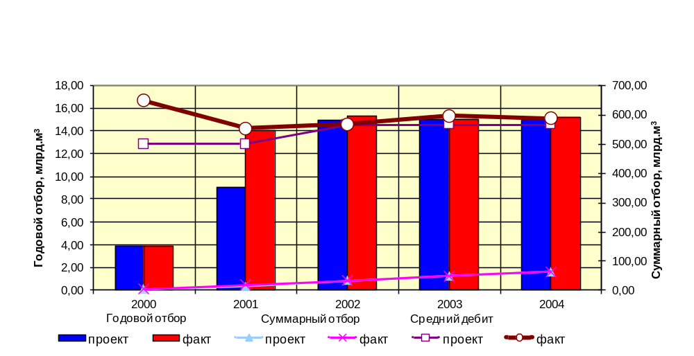 Рисунок 2.1. Сопоставление проектных и фактических показателей
добычи газа

В первый год эксплуатации фактическая продуктивность скважин оказалась выше предусмотренной проектом. Достигнутые дебиты скважин в 1999 году составили 648 тыс. м³/сут и превысили проектные на 30%. Депрессия на пласт на пласт оказалась почти в 3,5 раза меньше проектной. С учетом этих факторов на второй год разработки в 2000 году годовая добыча газа превысила проектную величину (рисунок 2.1) в полтора раза и промысел был практически выведен на максимальную загрузку при вводе в эксплуатацию 74 скважин.
Оперативная корректировка технологических показателей, выполненная в 2001 году, позволила обосновать увеличение уровней годовой добычи с южного участка залежи до 15 млрд.м³ и рабочих дебитов до 566 тыс. м³/сут. Фактически за 2001 год было добыто 15,29 млрд. м³, что на 2% выше запланированного.
2.4 Фонд скважин
2.4.1 Характеристика фонда скважин
Разбуривание Губкинского месторождения велось наклонно-направленными скважинами, сгруппированными в 25 кустов по 2-3 скважины в кусте. Расстояние между устьями эксплуатационных скважин в кусте 40 м, расстояние между кустами скважин 800-1200 м. Горизонтальное смещение стволов скважин от вертикали на кровлю продуктивного пласта в целом соответствует проектному (200 м) и фактически составляет 161-251 м.
По количеству эксплуатационных скважин южный участок практически выведен на предлагаемый проектом уровень (73 скважины) и реализована часть Дополнений к проекту (1 скважина). Анализ фактических показателей разработки месторождения и продуктивности скважин позволил пересмотреть ранее принятые проектные решения на предмет уменьшения количества эксплуатационных скважин и отказаться от дальнейшего разбуривания южного участка месторождения. Основанием для последнего может служить то, что геолого-технические параметры призабойной зоны скважин по факту оказались значительно лучше предполагаемых по проекту.
Динамика фонда скважин с момента ввода промысла в эксплуатацию приведена в таблице 2.3 и на рисунке 2.2. В таблице учтены скважины, переведенные после капремонта и освоения из разведочного фонда в наблюдательные.
Как видно из материалов рекомендованный эксплуатационный фонд был реализован к ноябрю 2000 года. По состоянию на сегодняшний день на балансе предприятия числится 85 скважин. Параметры работы скважин в динамике с 30.06.1999 года по 31.12.2001 года таковы: среднее пластовое давление на эксплуатационном поле снизилось с 7,63 МПа до 6,86 МПа, устьевое с 6,7 МПа до 5,98 МПа, затрубное с 7,09 МПа до 6,40 МПа.
Температура газа на устьях скважин за весь период составляла 11,6-14,2 ⁰С. Средний дебит уменьшился с 626 тыс. м³/сут до 573 тыс. м³/сут.

Таблица 2.3. Динамика фонда скважин на Губкинском месторождении
Категория скважин | 1999 год |  |  |  | 2000 год |  |  |  | 2001 год
Категория скважин | I кв. | II кв. | III кв. | IV кв. | I кв. | II кв. | III кв. | IV кв. | I кв. | II кв. | III кв. | IV кв.
Эксплуатационные скважины | 3 | 26 | 42 | 58 | 65 | 71 | 74 | 74 | 74 | 74 | 74 | 74
Наблюдательные скважины, в т.ч. переведенные из разведочных | 0 | 1 | 1 | 2 | 4 | 4 | 9 | 9 | 9 | 9 | 9 | 9
Пьезометрические скважины | 0 | 0 | 0 | 0 | 0 | 0 | 0 | 0 | 0 | 0 | 0 | 0
Поглощающие скважины | 0 | 2 | 2 | 2 | 2 | 2 | 2 | 2 | 2 | 2 | 2 | 2
Дающие продукцию | 1 | 1 | 36 | 57 | 60 | 71 | 71 | 74 | 74 | 74 | 74 | 74
Остановленные | 0 | 0 | 0 | 0 | 0 | 0 | 0 | 0 | 0 | 0 | 0 | 0
Бездействующие | 0 | 0 | 0 | 0 | 0 | 0 | 0 | 0 | 0 | 0 | 0 | 0
Ожидающие подключения | 2 | 25 | 6 | 1 | 5 | 0 | 3 | 0 | 0 | 0 | 0 | 0
В консервации | 0 | 0 | 0 | 0 | 0 | 0 | 0 | 0 | 0 | 0 | 0 | 0
Общий фонд скважин | 3 | 29 | 45 | 62 | 71 | 77 | 85 | 85 | 85 | 85 | 85 | 85

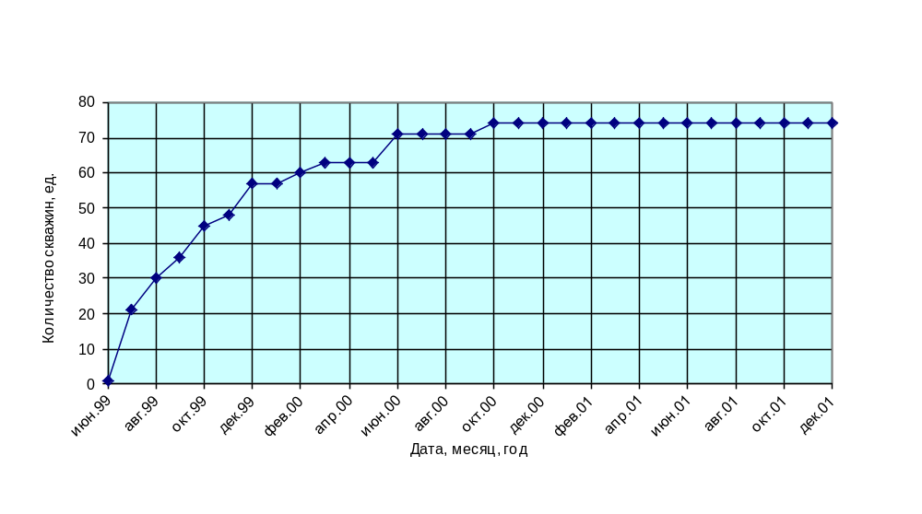 Рисунок 2.2. Очередность ввода и количество скважин на ГГП

2.4.2 Технологические режимы работы скважин
По состоянию на 01.01.2002 год фактические дебиты эксплуатационных скважин изменялись от 385 м³/сут (скважина 1231) до 710 м³/сут (скважина 1011) при среднем значении 573 тыс. м³/сут, что практически соответствует проектному (566 тыс. м³/сут). Распределение количества скважин по рабочим дебитам приведено на рисунке 2.3:
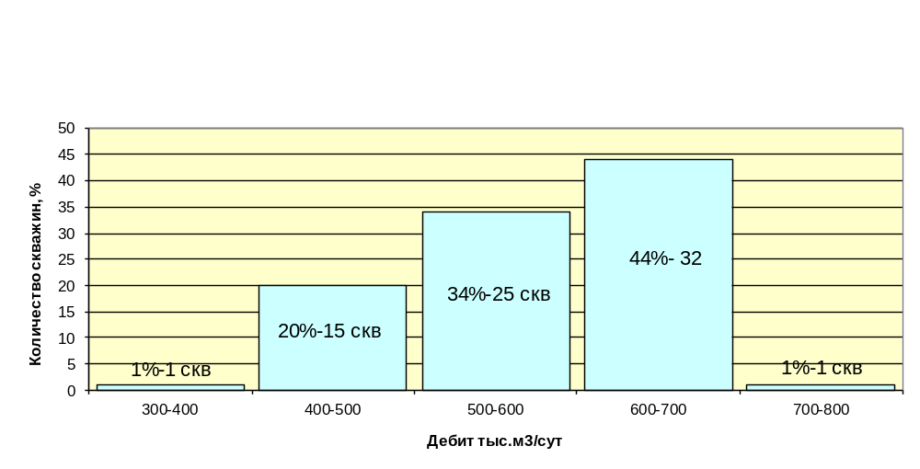Рисунок 2.3. Распределение скважин по рабочим дебитам на 2002 год

В 2002 г. средний дебит скважин на южном участке месторождения составил 569 тыс. м³/сут. Подробная информация о средних проектных и фактических показателях работы скважин Губкинского месторождения приведена в таблице 2.4 (здесь 1999-2000 годы - по «Проекту разработки…» от 1995 года, 2001 год - по «Корректива к Проекту разработки…» от 2001 года).

Таблица 2.4. Проектные и фактические показатели работы газовых скважин Губкинского месторождения

Показатели | 1999 год |  |  | 2000 год |  |  | 2001 год
Показатели | Проект. | Факт. 31.12. 1999г. | Соотноше-  ние факт./проект., % | Проект. | Факт. 31.12.  2000г. | Соотноше-  ние факт./проект., % | Проект. | Факт. 31.12. 2001г. | Соотноше-  ние факт./проект., %
Годовой отбор, млрд. м³ | 3,9 | 3,927 | 100,7 | 9,1 | 14,055 | 154,5 | 15,0 | 15,29 | 101,9
Суммарный отбор, млрд. м³ | 3,9 | 3,955 | 101,4 | 13,00 | 18,019 | 146,3 | 32,96 | 33,26 | 100,9
Пластовое давление в зоне размещения скважин, МПа | 7,53 | 7,42 | 99,9 | 7,32 | 7,23 | 99,6 | 6,94 | 6,85 | 98,7
Давление на устье, МПа | 6,33 | 6,41 | 101,3 | 5,99 | 6,42 | 107,2 | 5,91 | 5,97 | 101,0
Средний дебит скважины, тыс.м³/сут | 500,0 | 648 | 129,6 | 500,0 | 554,0 | 110,8 | 566 | 569 | 100,5
Количество эксплуатационных скважин, ед | 22 | 57 | 159,0 | 51 | 74 | 145,0 | 74 | 74 | 100,0
Депрессия на пласт, МПа | 0,344 | 0,097 | 28,2 | 0,362 | 0,088 | 24,3 | 0,088 | 0,102 | 115,9
Потери давления от пласта до устья, МПа | 1,20 | 1,01 | 84,2 | 1,33 | 0,81 | 60,9 | 1,03 | 0,88 | 85,4
Процент отбора от утвержденных запасов, % | 1,0 | 0,99 | -1,0 | 3,6 | 4,52 | 125,6 | 8,3 | 8,35 | 101,0

2.4.3. Конструкция и оборудование скважин
Конструкция скважин
Бурение основного фонда эксплуатационных скважин Губкинского месторождения производилось по конструкции: 324 мм х 150 м – 245 мм х 500 м – 168 мм х 770 м, а наблюдательных скважин - по конструкции: 245 мм х 500 м – 168 мм х 900 м.
В соответствии с технологической схемой разработки Губкинского месторождения для эксплуатации скважин предусмотрены лифтовые трубы диаметром 114 мм.
Данная конструкция скважин с использованием лифтовых труб диаметром 114 мм применялась при бурении основного фонда эксплуатационных скважин и является надежной с точки зрения бурения и эксплуатации скважин.
Цементирование направления производилось тампонажным раствором нормальной плотности на основе ПЦТ I-50. Цементирование кондуктора и эксплуатационной колонны производилось с применением в нижней части цементного раствора нормальной плотности на основе ПЦТ I-50, а в верхней облегченного раствора на основе ПЦТ I-50 с добавлением облегчающей добавки (стеклянных микросфер).
Вскрытие продуктивного пласта осуществлялось на утяжеленном полимер-глинистом растворе плотностью 1360 кг/м³.
Опыт бурения газовых скважин на Губкинском месторождении свидетельствует, что проводка скважин при условии соблюдения технологической дисциплины проходила в основном без осложнений.
Комплектация скважин наземным и подземным оборудованием детально изображена на рисунке 2.4.
Подземное оборудование
Конструкцией скважины предусматривается спуск направления диаметром 324 мм на глубину 150 м для предотвращения размыва устья и создания замкнутой циркуляции при бурении под кондуктор. Направление комплектуется обсадными трубами отечественного производства по ГОСТ 632-80, исполнения А, с резьбовыми соединениями типа ОТТМ.
Цементирование направления проведено прямым способом в одну ступень, с подъемом тампонажного раствора до устья скважины. Интервал 0-150 м перекрывается тампонажным раствором плотностью 1820 кг/м³, на основе портландцемента ПЦТ I-50 по ГОСТ 1581-96 и ускорителя схватывания (4 %) водного раствора хлорида кальция.
Спуск кондуктора диаметром 245 мм произведен на глубину 500 м для обеспечения перекрытия слабосцементированных песчаников и оборудования устья ПВО с целью предотвращения аварийного выброса сеноманского газа при бурении под эксплуатационную колонну.
Цементирование кондуктора проведено прямым способом в одну ступень, с подъемом тампонажного раствора до устья скважины. Интервал 500 - 300 м перекрывается тампонажным раствором плотностью 1820 кг/м³, на основе портландцемента ПЦТ I-50 по ГОСТ 1581-96 и ускорителя схватывания (4 %) водного раствора хлорида кальция. С целью улучшения теплоизоляционных свойств крепи скважины интервал 300-0 м перекрывается облегченным расширяющимся тампонажным раствором (ОРТР) плотностью 1500 кг/м³ на основе ПЦТ I-50 с добавлением алюмосиликатных микросфер (АСМ) и расширяющейся гидроалюминатной добавки (ГКА). При креплении кондуктора допускается в зоне ММП применение "Аркцемента" по ТУ 5736-002-00282205-98 с облегчающими добавками.
Эксплуатационная колонна диаметром 168 мм спущена в среднем на глубину 770 м для обеспечения добыча газа из сеноманской залежи.
Кондуктор и эксплуатационная колонна укомплектованы обсадными трубами отечественного производства согласно ГОСТ 632-80, исполнения А, с высокогерметичными резьбовыми соединениями типа ОТТГ.
Цементирование эксплуатационной колонны проведено прямым способом в одну ступень, с подъемом тампонажного раствора до устья скважины. Интервал "забой" - 500 м перекрывается расширяющимся тампонажным раствором нормальной плотности 1820 кг/м³, приготовленным на основе тампонажного портландцемента типа ПЦТ I-50, ГКА (2 %) и ускорителя схватывания (4 %) водного раствора хлорида кальция. Интервал от 500-0 м перекрывается ОРТР плотностью 1500 кг/м³, приготовленном на основе ПЦТ I-50, облегчающей добавки (АСМ), ГКА -2 (4 %) и ускорителя схватывания (4 %) водного раствора хлорида кальция.
С целью повышения эффективности работ по строительству скважин и обустройству месторождения, экономии материальных и трудовых ресурсов, снижения отрицательного воздействия производственной деятельности на окружающую среду бурение произведено кустами наклонно-направленных скважин. С целью обеспечения противопожарной безопасности при производстве работ на кустах расстояние между устьями скважин не менее 40 м.
Выбор вида профиля ствола скважины и расчет его параметров производился исходя из заданного проектного отклонения от вертикали и угла входа в продуктивный пласт.
Расчет профиля скважины произведен исходя из заданного проектного отклонения от вертикали на кровле пласта - 250 м (для конструкции 324 мм х 150 м – 245 мм х 500 м – 168 мм х 770 м).
Устьевое оборудование
В настоящее время 35 скважин месторождения оборудовано фонтанными арматурами АФК6-100х14 и колонными головками ОКК1-140-245х168 Воронежского механического завода, 44 скважины - устьевым оборудованием 12^{3/4}х95^{1/8}х6^{5/8}х4^{1/2} VAM Tbg/3000 Венгерского производства (таблица 2.5). Комплексы подземного оборудования в скважинах не устанавливались. Техническое состояние эксплуатационного фонда скважин по состоянию на 01.01.2004 года удовлетворительное, все скважины работают, простоев нет. Среднее пластовое давление по залежи составляет 7,06 МПа, средний дебит скважин - 573 тыс. м³/сут при депрессии 0,102 МПа.
Лифтовая колонна подвешивается в фонтанной арматуре, устанавливаемой на колонной головке. Колонная головка предназначена для обвязки устья и подвески обсадных колонн. Тип колонных головок выбирался исходя из количества обсадных колонн в конструкции скважины, при одной эксплуатационной колонне обвязку устья производили односекционной клиньевой колонной головкой типа ОКК отечественного или зарубежного производства.

Таблица 2.5. Оборудование устья скважины
Наимено-вание обсадной колонны | Типоразмер, шифр и  название устьевого или противовыбро-сового оборудования | ГОСТ,  ОСТ, ТУ | Коли-чество | Рабочее давление, МПа
Кондуктор | ОКК1-140-245х168  ОП5 - 280/80х35  Манифольд  МПБ2-80х35  Выкидные линии | ТУ 26-02-579-74  ГОСТ 13862-90  ТУ 26-16-167-85 | 1  1  1  2 | 21  35  35
Эксплуатационная колонна | ОКК1-140-245х168  ОП2-180/80х35  АФК6-100х14  Выкидные линии | ТУ 26-02-579-74  ГОСТ 13862-90  ГОСТ 13846-89 | 1  1  1  2 | 21  35  21
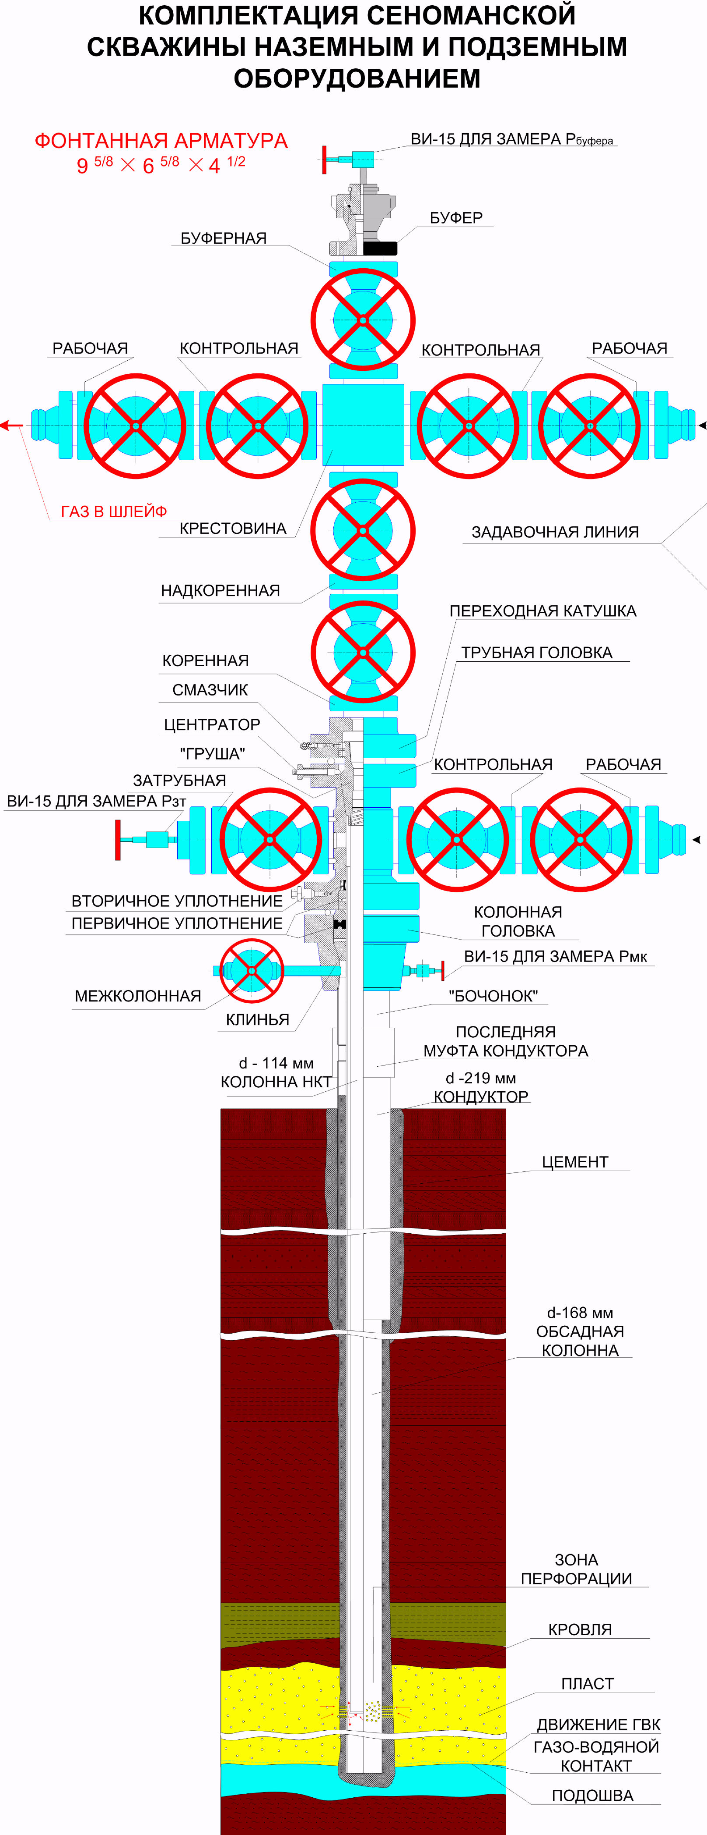
Рис. 2.4. Комплектация сеноманской скважины наземным и подземным оборудованием
2.4.4 Обвязка куста газовых скважин
Эксплуатационные скважины группируются в кусты из 2-3 скважин с расстоянием между устьями не менее 40 м. Кустовая площадка сеноманских газовых скважин должна располагаться на расстоянии не менее 70 м от кустовой площадки нефтяных скважин.
Устье скважины обвязывается манифольдом, в состав которого входят, как минимум, устьевой клапан-отсекатель, быстросъемное сужающее устройство, прямоточные задвижки. Устье скважины оборудовано двумя задавочными линиями с быстросъемными соединениями.
Куст газовых скважин оборудован факельной линией с вертикальным или горизонтальным факельным устройством (ГФУ), а также измерительной установкой (коллектором) типа Надым-2. Обвязка куста скважин показана на рисунке 2.5.
Газосборный коллектор от скважин куста выполнен в подземном исполнении. Кустовая площадка оборудована фундаментами под подъемные агрегаты для капитального ремонта скважин, якорями под оттяжки подъемных агрегатов необходимые для ремонта скважин. В целях предотвращения затопления талыми водами кустовая площадка отсыпана выше максимального подъема воды, имет уклон в сторону амбара ГФУ, а в целях исключения снегозаносимости территории и образования “повышенных” объемов талых вод, образующихся при весеннем таянии снега - не обвалована и имет подъездные пути.
В проекте предусматривается обустройство 74 эксплуатационных скважин на 25 кустах. Выкидные трубопроводы эксплуатационных скважин подключаются к шлейфу.
Обвязка кустов запроектирована на статическое давление газа. В обвязке устьев газовых скважин предусмотрены клапаны - отсекатели для отключения скважин в случае порыва шлейфа. Для обеспечения замера дебита скважин выкидные трубопроводы оборудуются сужающими быстросменными устройствами.
На трубопроводе выхода газа с куста устанавливается дистанционно управляемый шаровый кран наземной установки с пневмогидроприводом для отключения шлейфа.
Газ при выводе скважин на режим отводится для сжигания на горизонтальный факел. На факельном трубопроводе предусмотрен регулирующий штуцер для снижения давления газа. Для проведения работ по исследованию скважин на каждом кусте предусматривается установка коллектора «Надым-2М». Газ при проведении работ по исследованию скважин возвращается в шлейф или сжигается на факеле.
При глушении скважин подача раствора хлористого кальция предусматривается от передвижного задавочного агрегата и емкостей через задавочные трубопроводы, выведенные к проезду куста. Каждый трубопровод заканчивается арматурой и гнездом конуса для подключения задавочного агрегата.
Проектом предусмотрены: местный замер давления и температуры газа по каждой скважине на выкидном трубопроводе и в шлейфах на выходе с куста.
Для подачи ингибитора гидратообразования (метанола) в шлейфы, предусмотрены блоки ввода метанола расположенные на кустах газовых скважин. В настоящее время подача метанола осуществляется на практически на всех КГС.
БВМ состоит из двух горизонтальных сообщающихся сосудов, работающих под давлением общим объемом V= 1,5 м³, смонтированных на раме-санях, оборудованных указателем уровня и арматурой ВИ-15, манометрами и трубопроводами для выравнивания давления и подачи метанола Ду 15 мм. Для обслуживания БВМ смонтирована площадка.
БВМ при подаче метанола в шлейф работает следующим образом: метанол дозировано поступает в шлейф за счет перепада давления, образующегося из-за гидростатического напора. Подпор метанола в емкостях осуществляется через трубопровод для выравнивания давления, соединяющий шлейф и БВМ.
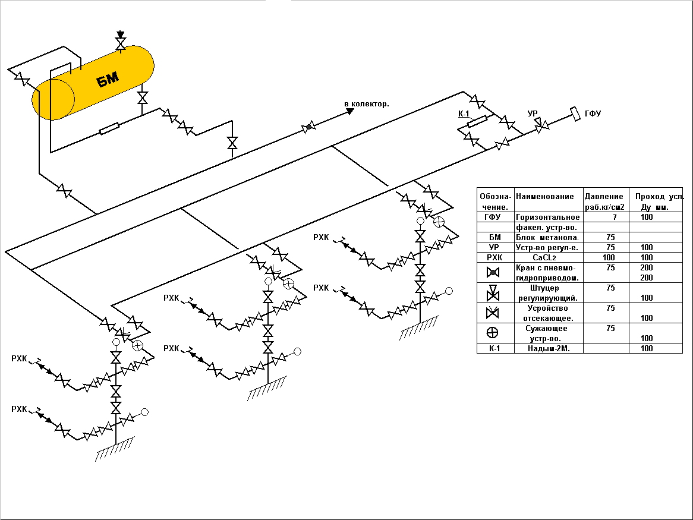 Рисунок 2.5. Обвязка куста газовых скважин на ГГП

3 ТЕХНОЛОГИЯ СБОРА ГАЗА НА ГГП
Кустовые площадки размещены в соответствии с проектом разработки месторождения, с учетом водоохранных зон. Всего на месторождении расположено 25 кустов с двумя, тремя и четырьмя скважинами. Скважины расположены на одной прямой на расстоянии 40 м друг от друга.
Режим работы скважин – безгидратный. Выкидные линии эксплуатационных скважин подключаются к шлейфу.
На месторождении эксплуатируется лучевая коллекторная схема сбора газа (рисунок 3.1). На УКПГ газ собирается по 9 коллекторам с диаметрами 325, 425, 530 мм в зависимости от количества подключенных кустов. Кусты
к коллекторам подключаются шлейфами диаметрами 219, 325 мм. На каждый коллектор подключаются 2-4 куста по 3 скважины в каждом.
На основании диспетчерских данных за 2002 год выборочно для самых протяженных коллекторов произведен расчет режима эксплуатации коллекторов: фактического коэффициента гидравлического сопротивления и скорости газового потока в трубах. Расчет проведен для характерных периодов года (январь, март, июнь 2002 года).
Фактический коэффициент гидравлического сопротивления находится в пределах 0,01 - 0,03, т.е. близок к теоретическому значению для труб данного диаметра, что свидетельствует о хорошем состоянии внутренней полости труб. Скорости газового потока в пределах 5-7,5 м/с достаточны для выноса мехпримесей и жидкости, что обеспечивает самоочистку труб. Потери давления в коллекторах составляют 2,5-3,0 кг/см², т.е. не превышают 5% от устьевых.
Сопоставление равновесной температуры гидратообразования t_{гидр} с фактическими минимальными температурами в шлейфах и коллекторах свидетельствует о возможности гидратообразования в зимний период. Для предупреждения гидратообразования необходима подача ингибитора-метанола в количестве 0,2 - 0,3 кг на 1000 м³ газа.
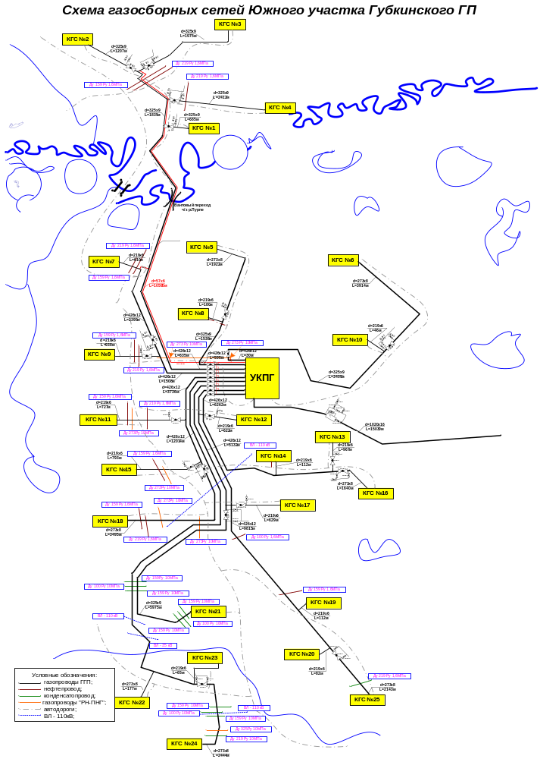
Рисунок 3.1. Схема газосборных сетей Южного учаска ГГП

Пластовый газ с 25 кустов газовых скважин южного участка поступает по 25 шлейфам и по девяти коллекторам Ду 400 мм с давлением 4,97 МПа и температурой газа от +6 до +14 ⁰С на УКПГ и собирается в общий коллектор Ду 5ОО мм. Входной коллектор северного участка подключается к этому же коллектору на двенадцатый год эксплуатации. Для подключения северного участка предусмотрены краны ручные, краны с пневмогидроприводом, регулирующий клапан для выравнивания давления газа на входе в общий коллектор.
На каждом входном коллекторе установлена следующая арматура:
- кран с пневмогидроприводом, позволяющий автоматически отключать подачу газа на установку в аварийных ситуациях;
- кран ручной для выравнивания давления газа в общем кол-лекторе и возможности проведения ремонта кранов с пневмогидроприводом;
- кран ручной для продувки коллекторов на факел;
- кран ручной для заполнения системы газом.
После сбора газ направляется установку комплексной подготовки газа (УКПГ). Схема основных технологических потоков Губкинского газового промысла изображена на рисунке 3.2.

Установка
осушки газа
Установка
сепарации газа
Установка регенерации ТЭГа
Кусты
газовых скважин
с газосборными
сетями
газ
РТЭГ
НТЭГ
конденсат
метанол
вода

Блок регенерации БОР-301
Блок
разделителя
рефлюкса

Блоки
сепарации
С-101

Блоки
абсорберов
А-201

Д-301
на очистные
сооружения
БФ-301
Склад реагентов
Т-301

Е-304

Установка подготовки газа на собственные нужды
Дегазатор
Д-101
на очистные
сооружения
Пункт измерения расхода газа

Дренажные емкости
Газопровод
внешнего транспорта
в систему магистральных
газопроводов

Рис 3.2. Схема основных технологических потоков Губкинского газового промысла

ЗАКЛЮЧЕНИЕ
В настоящем отчете на основе геологического строения, анализа материалов истории разработки а также на основе технологической схемы сбора и подготовки газа Губкинского месторождения предоставляется возможным сделать выводы о работе современных промыслов, как газов так и нефтяных, об основных показателях разработки и оптимальных технических и технологических решениях по обеспечению максимальной добычи нефти и газа и бесперебойной подачи последних потребителю.
Освоение залежи ведется при постоянном корректировании системы разработки на основе новых данных о геологии месторождения, характеристиках флюида, динамике внурипластового давления а также об изменениях положения газонефтяного или газоводяного контакта (ГНК и ГВК) и т.д.. Геологическая служба промысла ведет постоянное наблюдение за месторождением и каждые 2 года составлят подробный отчет, в котором указывается не только информация об изменениях основных показателей разработки, но и предложены детально продуманные варианты дальнейшего процесса разработки. Составляется скорректированная модель залежи, обосновываются прогнозы.
Решение о том или ином варианте разработки принемают руководящие органы, исходя из экономических соображений.
Функционирование промысла – результат работы не только геологической и добывающей служб, это комплексное взаимодействие целого ряда высококвалифицированных специалистов и подразделений, как инженерно-технических, так и нормативно-правовых. Особое внимание уделяется уровню теоретической и практической подготовки кадров.

